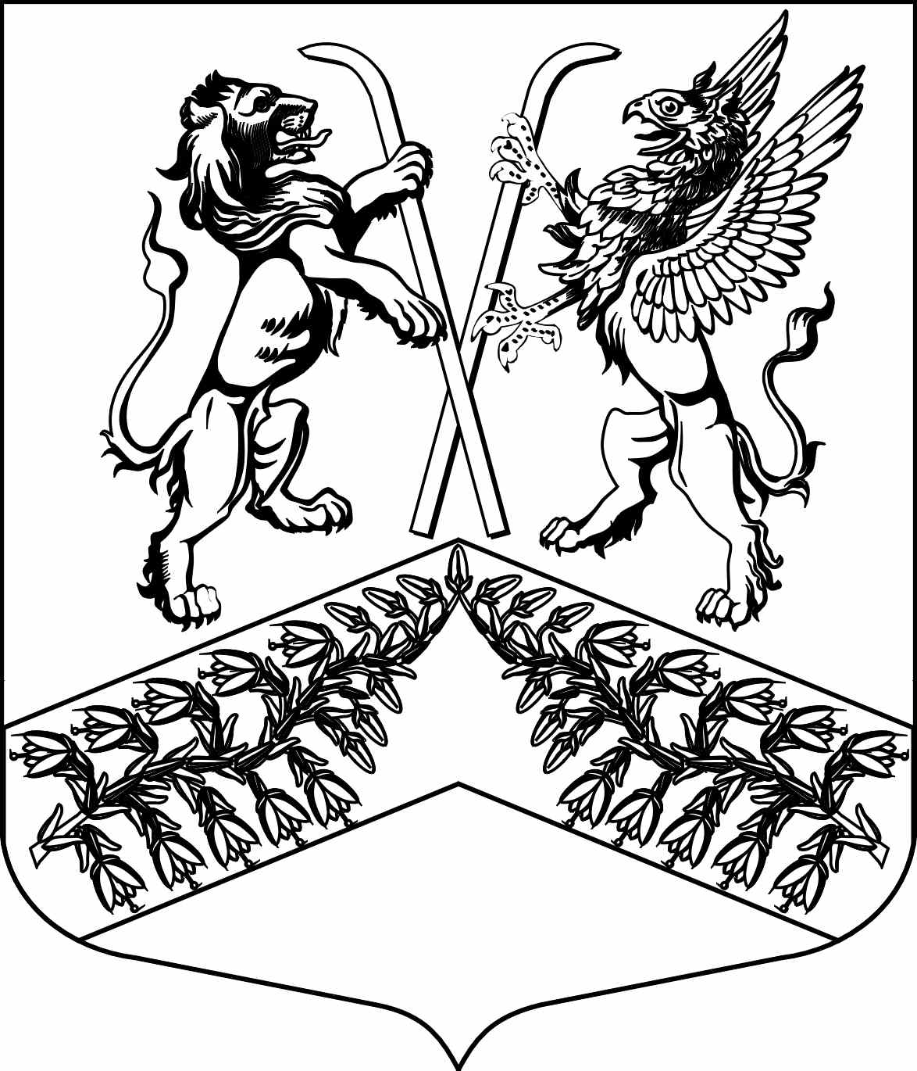
Муниципальное образование
«Юкковское сельское поселение»
Всеволожского муниципального района Ленинградской области

С О В Е Т Д Е П У Т А Т О В

Р Е Ш Е Н И Е

___28.12.2015___ № ___25___
^{дер. Юкки}
Об утверждении Устава муниципального образования «Юкковское сельское поселение» Всеволожского муниципального района Ленинградской области в новой редакции

В целях приведения Устава муниципального образования «Юкковское сельское поселение» Всеволожского муниципального района Ленинградской области
в соответствие с действующим законодательством, руководствуясь Федеральным законом от 06.10.2003 № 131-ФЗ «Об общих принципах организации местного самоуправления
в Российской Федерации», решением Совета депутатов от 08.08.2013 № 31
«Об утверждении Положения о порядке организации и проведения публичных слушаний на территории муниципального образования «Юкковское сельское поселение», Совет депутатов муниципального образования «Юкковское сельское поселение» Всеволожского муниципального района Ленинградской области р е ш и л:

- Утвердить Устав муниципального образования «Юкковское сельское поселение» Всеволожского муниципального района Ленинградской области в новой редакции согласно Приложению 1.
- Главе муниципального образования «Юкковское сельское поселение» направить настоящее решение в регистрирующий орган в течение 15 дней после его принятия.
- Настоящее решение подлежит опубликованию в течение 7 дней со дня его поступления из территориального органа уполномоченного федерального органа исполнительной власти в сфере регистрации уставов муниципальных образований и вступает в силу с даты опубликования.

Глава муниципального образования «Юкковское сельское поселение» Всеволожского муниципального района Ленинградской области | ______________ И. В. Петров

